Α) Σχεδίαση εννοιολογικού επιπέδου

Α.1 ) Επιγραμματικά
Στο σύστημα μας υπάρχουν οι εξής οντότητες:
- Students
- StudentPhone
- Grades
- Classes
- Teachers
- Courses
- Mandatory
- Directional
- Optional

Τα χαρακτηριστικά των οντοτήτων φαίνονται στον ακόλουθο πίνακα:
ΟΝΤΟΤΗΤΕΣ - ΚΑΤΗΓΟΡΗΜΑΤΑ
ΟΝΤΟΤΗΤΕΣ | ΚΑΤΗΓΟΡΗΜΑΤΑ
Students | StudentID  FirstName  LastName  ParentName  Address  City  PostalCode  Email  TaxRegNr  Notes
StudentPhone | StudentID  PhoneNumber
Grades | ClassID  StudentID  Grade
Classes | ClassID  CourseID  Year  Semester  TeacherID
Teachers | TeacherID  FirstName  LasteName  Email  Level  Speciality  DateHired  Notes
Courses | CourseID  Description  Notes
Mandatory | CourseID
Directional | CourseID  DirectionCycle
Optional | CourseID  FromDepartment

Οι οντότητες σχετίζονται μέσω των ακόλουθων συσχετίσεων:
- ‘Εχουν αριθμό τηλεφώνου (STUDENTS έχουν αριθμό τηλεφώνου STUDENTPHONE)
- Αξιολογούνται μέσω (STUDENTS αξιολογούνται μέσω GRADES)
- Βαθμολογήθηκαν με (CLASSES βαθμολογήθηκαν με GRADES)
- Τμηματοποιούνται σε(COURSES τμηματοποιούνται σε CLASSES)
- Διδάσκουν σε (TEACHERS διδάσκουν σε CLASSES)
- Χαρακτηρίζει (MANDATORY χαρακτηρίζει COURSES)
- Κατευθύνει (DIRECTIONAL κατευθύνει COURSES)
- Αναφέρεται σε (OPTIONAL αναφέρεται σε COURSES)

Α.2 ) Αναλυτικά
Αναλύοντας το αρχικό πρόβλημα της δημιουργίας μιας ηλεκτρονικής γραμματείας για το τμήμα Πληροφορικής καταλήξαμε στις εξής οντότητες(σημειώνονται με bold) και στα αντίστοιχα χαρακτηριστικά τους:
Α )Students:Οι μαθητές-φοιτητές είναι οι βασικές μονάδες του τμήματος της Πληροφορικής και τα στοιχεία τους θα καταχωρηθούν στη βάση δεδομένων της γραμματείας. Τα στοιχεία αυτά είναι:
- StudentID: Ο αριθμός που χαρακτηρίζει μοναδικά τον κάθε φοιτητή
- FirstName:Το όνομα του φοιτητή
- LastName:Το επώνυμο του φοιτητή
- ParentName:Το πατρώνυμο του φοιτητή
- Address:Η διεύθυνση του φοιτητή
- City:Η πόλη στην οποία διαμένει ο φοιτητής
- PostalCode:Ο ταχυδρομικός κώδικας του φοιτητή
- Email:Η διεύθυνση ηλεκτρονικού ταχυδρομείου του φοιτητή
- TaxRegNr:Ο αριθμός φορολογικού μητρώου(ΑΦΜ) του φοιτητή
- Notes: Γενικές σημειώσεις για τον φοιτητή

Β )StudentPhone: To τηλέφωνο του φοιτητή είναι απαραίτητο για την εύκολη επικοινωνία της γραμματείας με το φοιτητή. Αποτελείται από τα εξής χαρακτηριστικά:
- StudentID:Ο αριθμός αυτός συνδέει κάθε αριθμό τηλεφώνου με το φοιτητή στον οποίο ανήκει.
- PhoneNumber: Ο αριθμός τηλεφώνου του φοιτητή.

Γ)Grades: H βαθμολογία αξιολογεί κάθε φοιτητή για την επίδοσή του σε κάθε τάξη. Είναι βασικό στοιχείο της φοιτητικής σταδιοδρομίας κάθε φοιτητή και χαρακτηριστικό μέγεθος της απόδοσης του. Τα χαρακτηριστικά αυτής της οντότητας είναι:
1. ClassID:Ο αριθμός αυτός συνδέει την κάθε βαθμολογία με το μάθημα στο οποίο την έλαβε ο φοιτητής.
2. StudentID:Ο αριθμός αυτός συνδέει κάθε βαθμολόγια με το φοιτητή στον οποίο ανήκει.
3. Grade: Η βαθμολογία του φοιτητή σε ένα μάθημα.
Δ) Classes :Η τάξη είναι η διδασκαλία κάποιου συγκεκριμένου μαθήματος και αποτελείται από τα παρακάτω χαρακτηριστικά:
1. ClassID: Ο μοναδικός αυτός αριθμός χαρακτηρίζει την τάξη.
2. CourseID: O αριθμός αυτός συνδέει την κάθε τάξη με το μάθημα που διδάσκεται.
3. Year: Η χρονολογία διδασκαλίας μιας τάξης.
4. Semester: Το εξάμηνο (χειμερινό-θερινό) διδασκαλίας μιας τάξης.
5. TeacherID: Ο αριθμός αυτός συνδέει την κάθε τάξη με το διδάσκοντα καθηγητή.
Ε ) Teachers: Oι καθηγητές διδάσκουν κάθε τάξη και αναλαμβάνουν ορισμένες αρμοδιότητες. Αποτελούν δομικά στοιχεία της σχολής και συνεπώς η οντότητα αυτή δεν θα μπορούσε να απουσιάζει από την ηλεκτρονική γραμματεία. Τα χαρακτηριστικά της οντότητας αυτής είναι:
- TeacherID:Ο μοναδικός αυτός αριθμός χαρακτηρίζει τον κάθε καθηγητή μοναδικά.
- FirstName: Το όνομα του καθηγητή.
- LastName: Το επώνυμο του καθηγητή.
- Email: Η ηλεκτρονική διεύθυνση του καθηγητή.
- Level: Το επίπεδο του καθηγητή.
- Speciality: Η ειδικότητα του καθηγητη.
- DateHired: Η ημερομηνία πρόσληψης του καθηγητή.
- Notes: Σημειώσεις που αφορούν τον καθηγητή.
ΣΤ) Courses: Πρόκειται για τα μαθήματα τα οποία διδάσκονται στη σχολή και βρίσκονται στον οδηγό σπουδών .Τα μαθήματα χωρίζονται σε τμήματα-τάξεις με βάση τα επώνυμα των σπουδαστών. Είναι η βάση της σχολής και έχουν τα εξής χαρακτηριστικά:
- CourseID: Ο μοναδικός αυτός αριθμός χαρακτηρίζει το κάθε μάθημα.
- Description: Περιγραφή του μαθήματος.
- Notes: Σημειώσεις πάνω στο μάθημα.
Ζ) Mandatory :Eίναι ο υποχρεωτικός κωδικός του κάθε μαθήματος και το μοναδικό χαρακτηριστικό του είναι το CourseID.
H) Directional: O κατευθυντήριος κωδικός είναι μοναδικός για κάθε μάθημα και αποτελείται από:
1. CourseID: O αριθμός αυτός συνδέει τον κατευθυντήριο κωδικό με το αντίστοιχο μάθημα.
2. DirectionCycle: Ο κύκλος του μαθήματος.
Θ) Optional : Eίναι ένας προαιρετικός κωδικός για το κάθε μάθημα που προσδιορίζει το τμήμα στο οποίο ανήκει το μάθημα(πχ. Μαθηματικό, πληροφορικό κλπ).Τα χαρακτηριστικά αυτής της οντότητας είναι τα εξής:
1. CourseID: Συνδέει την οντότητα με το αντίστοιχο μάθημα.
2. FromDepartment: Το τμήμα της σχολής στο οποίο ανήκει το μάθημα.

Όσον αφορά τις συχετίσεις μεταξύ των οντοτήτων έχουμε:
- ‘Εχουν αριθμό τηλεφώνου : 1-Ν Ένας φοιτητής μπορεί να έχει πολλούς αριθμούς τηλεφώνου.
- Αξιολογούνται μέσω 1-Ν Ένας φοιτητής αξιολογείται μέσω πολλών βαθμολογιών ανάλογων με τα μαθήματα τα οποία παρακολουθεί.
- Βαθμολογήθηκαν με :1-Ν Ένα τμήμα βαθμολογείται με πολλούς βαθμούς.
- Τμηματοποιούνται σε:1-Ν Ένα μάθημα τμηματοποιείται σε πολλά τμήματα ανάλογα με την αλφαβητική σειρά των επωνύμων των φοιτητών.
- Διδάσκουν σε :1-Ν Ένας καθηγητής μπορεί να διδάσκει σε πολλά τμήματα.
- Χαρακτηρίζει :1-1 Ο υποχρεωτικός κωδικός μαθήματος χαρακτηρίζει ένα μόνο μάθημα.
- Κατευθύνει :1-1 Ο κωδικός είναι μοναδικός και χαρακτηρίζει αυστηρά μόνο ένα μάθημα.
- Αναφέρεται σε:1-1 Ο προαιρετικός κωδικός αναφέρεται μόνο σε ένα μάθημα.

Α.3 ) Διάγραμμα εννοιολογικού επιπέδου
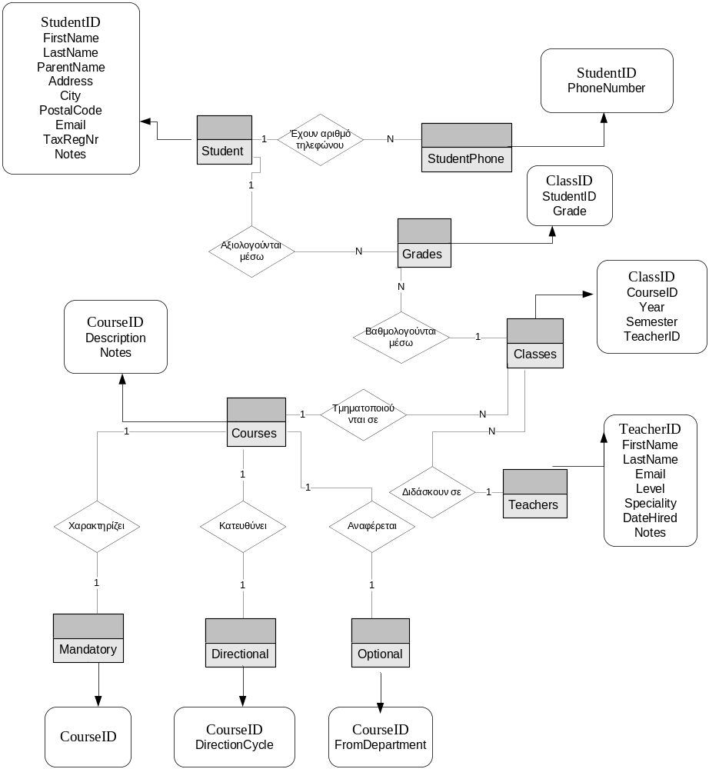

Β) Απαιτήσεις της Βάσης Δεδομένων
Για να υλοποιηθεί η δημιουργία της ηλεκτρονικής βιβλιοθήκης πρέπει να καθοριστούν οι απαιτήσεις της βάσης δεδομένων αρχικά και στη συνέχεια από αυτές να προκύψουν οι οντότητες της βάσης δεδομένων, τα χαρακτηριστικά τους και οι συσχετίσεις μεταξύ αυτών.
Οι απαιτήσεις του συστήματος από τη βάση δεδομένων είναι οι εξής:
Καθορισμός φοιτητών
Ο καθορισμός των φοιτητών είναι η καταχώριση όλων των στοιχείων των φοιτητών που πρόκειται να παρακολουθούν κάποια μαθήματα. Στη βάση δεδομένων καταχωρούνται τα στοιχεία των εγγεγραμμένων φοιτητών στα μαθήματα, δηλαδή το επώνυμο τους (με βάση το οποίο χωρίζονται σε τάξεις), το όνομά τους , το πατρώνυμό τους (ώστε να μην υπάρχουν συνωνυμίες) ,η διεύθυνση τους, το e-mail τους, το ΑΦΜ τους και γενικά σχόλια.
Καθορισμός τηλεφώνου φοιτητών
Μια ιδιαίτερη απαίτηση της βάσης δεδομένων είναι η καταχώρηση του τηλεφώνου του κάθε φοιτητή, ώστε να επιτυγχάνεται εύκολα επικοινωνία μεταξύ της γραμματείας και του φοιτητή. Η λειτουργία αυτή θα είναι ιδιαίτερα ωφέλιμη και για τους υπαλλήλους της γραμματείας αλλά και για τους φοιτητές, αφού οι μεν θα μπορούν να επικοινωνούν άμεσα με τους φοιτητές για όποια θέματα προκύψουν και οι δε θα ενημερώνονται για όλα τα θέματα που τους αφορούν.
Καταχώρηση βαθμολογίας
Η βαθμολογία του κάθε φοιτητή προκύπτει από τον τελικό βαθμό εξέτασης σε κάθε μάθημα και ανάλογα με τη φύση του μαθήματος μπορεί να εξαρτάται και από άλλους παράγοντες (πχ. Εργαστήρια, εργασίες κλπ). Η βαθμολογία καθορίζει κατά πόσο ο φοιτητής έχει πετύχει σε κάποιο μάθημα αλλά συμβάλλει και στην αξιολόγηση του κάθε σπουδαστή .Συνεπώς, η βάση δεδομένων απαιτεί να υπάρχει μία καταχώρηση της βαθμολογίας του κάθε φοιτητή για τα μαθήματα στα οποία έχει εξεταστεί.
Καθορισμός καθηγητών
Ο καθορισμός των καθηγητών είναι η καταχώριση όλων των στοιχείων των καθηγητών οι οποίοι εργάζονται στη σχολή και διδάσκουν τους σπουδαστές. Στη βάση δεδομένων καταχωρούνται τα στοιχεία τους τα οποία είναι το ονοματεπώνυμό τους, το e-mail τους, το επίπεδό τους (ανάλογα με την προϋπηρεσία και το βιογραφικό τους), την ειδικότητά τους, την ημερομηνία πρόσληψης τους και τέλος, γενικά σχόλια.
Καθορισμός μαθημάτων
Η απαίτηση αυτή αφορά την καταχώριση όλων των μαθημάτων που είναι διαθέσιμα για τους φοιτητές μέσω του προγράμματος σπουδών της σχολής. Στη βάση δεδομένων καταχωρούνται τα υπάρχοντα μαθήματα μαζί με μία σύντομη περιγραφή του σκοπού του μαθήματος και σχόλιων για την καλύτερη αναγνώριση τους.
Κατανομή φοιτητών σε τμήματα
Λόγω του μεγάλου πλήθους των φοιτητών της σχολής τα μαθήματα πρέπει να χωριστούν σε τμήματα ώστε να επιτυγχάνεται καλύτερα η εκπαιδευτική διαδικασία. Ο διαχωρισμός θα γίνεται ανάλογα με το επώνυμο των φοιτητών (πχ. Α-Λ,Μ-Ω). Η βάση δεδομένων θα περιλαμβάνει τα τμήματα αυτά καθώς και σχετικές πληροφορίες ,όπως το διδακτικό έτος, το εξάμηνο αλλά κυρίως τον καθηγητή ο οποίος διδάσκει στο συγκεκριμένο τμήμα.

Γ) Επιπρόσθετες απαιτήσεις της Βάσης Δεδομένων
Οι παραπάνω απαιτήσεις καλύπτουν κατά ένα μεγάλο μέρος τις ανάγκες του συστήματος της ηλεκτρονικής γραμματείας. Υπάρχουν παρ’ όλα αυτά κάποιες επιπλέον απαιτήσεις οι οποίες δεν μπορούν να υλοποιηθούν στην παρούσα φάση είτε λόγω κόστους είτε λόγω χρόνου. Ενδεικτικά κάποιες από αυτές είναι οι ακόλουθες:
Καθορισμός εργαστηριακών τμημάτων
Στο τμήμα Πληροφορικής τα περισσότερα μαθήματα συνοδεύονται και από αντίστοιχο εργαστήριο. Μια απαίτηση λοιπόν της βάσης δεδομένων θα μπορούσε να είναι η καταχώριση των εργαστηριακών μαθημάτων και των τμημάτων στα οποία αυτά διαιρούνται. Με τον τρόπο αυτό θα μπορούσε να γίνει η καταχώριση των φοιτητών που εγγράφονται σε κάποιο εργαστήριο, η αποθήκευση της βαθμολογίας της εξέτασης του εργαστηρίου και των εργαστηριακών ασκήσεων που πραγματοποιούνται κατά τη διάρκεια του εξαμήνου. Τέλος, θα καταχωρούταν ο υπεύθυνος του κάθε εργαστηριακού τμήματος και ο καθηγητής που επέβλεπε το κάθε εργαστηριακό μάθημα.
Καθορισμός διδακτικών τομέων
Αντί να υπάρχει ένα χαρακτηριστικό στην οντότητα «Καθηγητής» που να αναφέρεται στην ειδίκευση του, θα μπορούσε να υπάρχει ξεχωριστή οντότητα «Τομέας» η οποία θα αναφερόταν στους εκπαιδευτικούς τομείς της σχολής. Τέτοιοι τομείς είναι ο τομέας Μαθηματικών, Δικτύων, Λογισμικού κλπ. Με την αλλαγή αυτή η οντότητα «Καθηγητής» θα συνδεόταν με την οντότητα «Τομέας» με μια συσχέτιση ‘ανήκει στον τομέα’. Έτσι, θα ήταν ευκολότερος ο διαχωρισμός των καθηγητών σε ειδικότητες.
Υπολογισμός βαθμολογίας
Στη συγκεκριμένη βάση δεδομένων υπάρχει μια μόνο οντότητα «Βαθμολογία» η οποία συνδέεται με το φοιτητή που την έλαβε και την τάξη την οποία παρακολουθούσε. Θα μπορούσε όμως η ενότητα ‘Βαθμολογία’ να χωριστεί σε οντότητες όπως «Τελική Βαθμολογία», τη βαθμολογία που συγκέντρωσε ο φοιτητής δηλαδή στην τελική εξέταση, «Βαθμολογία Εργαστηρίου» και «Βαθμολογία Εργασιών». Η κάθε οντότητα θα είχε νέα χαρακτηριστικά, όπως το όνομα του διορθωτή αλλά και σχόλια (όπως για παράδειγμα αν προέκυψε έπειτα από ρήτρα του φοιτητή κλπ).

Δ) Η Βάση Δεδομένων σε MySQL
Στις σελίδες που ακολουθούν εμφανίζονται screenshots που δείχνουν την διαδικασία που ακολουθήθηκε για την δημιουργία της βάσης δεδομένων, βασισμένοι πάντα στο σχεσιακό μοντέλο που έχει δωθεί στην εκφώνηση.

Συγκεκριμένα παρουσιάζονται τα ακόλουθα:
Εικόνα 1 Δημιουργία της βάσης δεδομένων 10
Εικόνα 2 Δημιουργία πίνακα Students 10
Εικόνα 3 Δημιουργία πίνακα Teachers 11
Εικόνα 4 Δημιουργία πίνακα Courses 11
Εικόνα 5 Δημιουργία πίνακα Classes 12
Εικόνα 6 Δημιουργία πίνακα Mandatory 12
Εικόνα 7 Δημιουργία πίνακα Directional 13
Εικόνα 8 Δημιουργία πίνακα Optional 13
Εικόνα 9 Δημιουργία πίνακα Grades 14
Εικόνα 10 Δημιουργία πίνακα StudentPhone 14

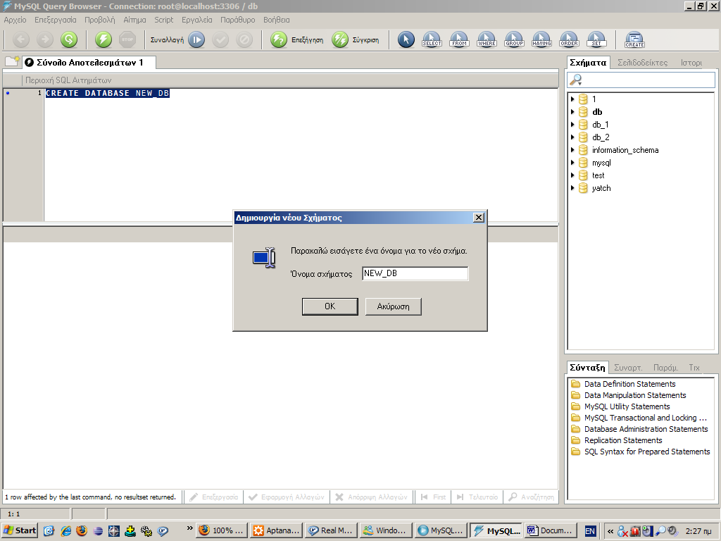
Εικόνα 1 Δημιουργία της βάσης δεδομένων

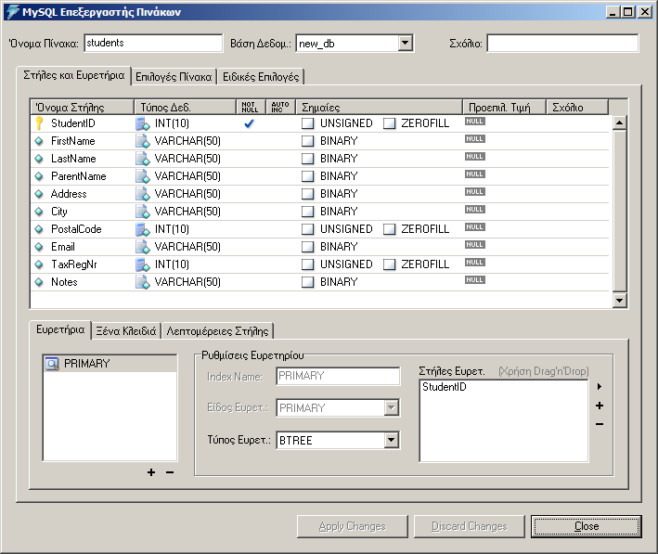
Εικόνα 2 Δημιουργία πίνακα Students
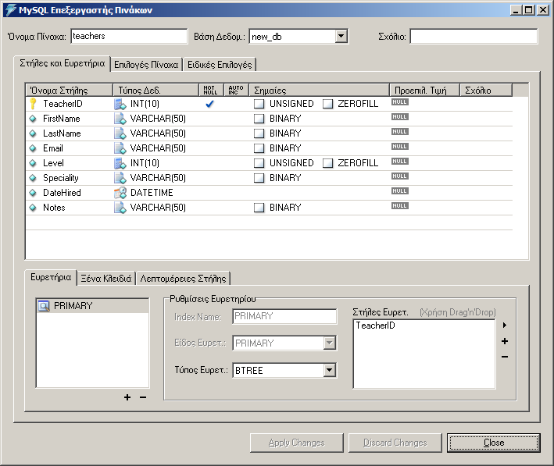
Εικόνα 3 Δημιουργία πίνακα Teachers
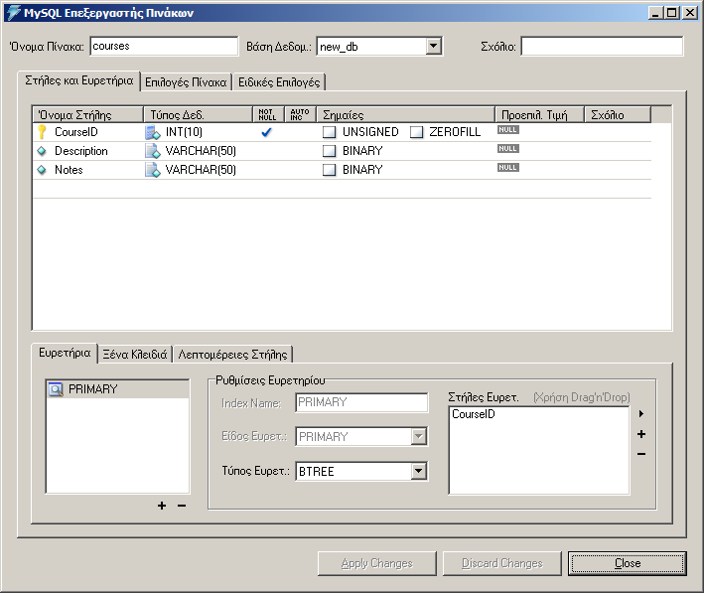
Εικόνα 4 Δημιουργία πίνακα Courses
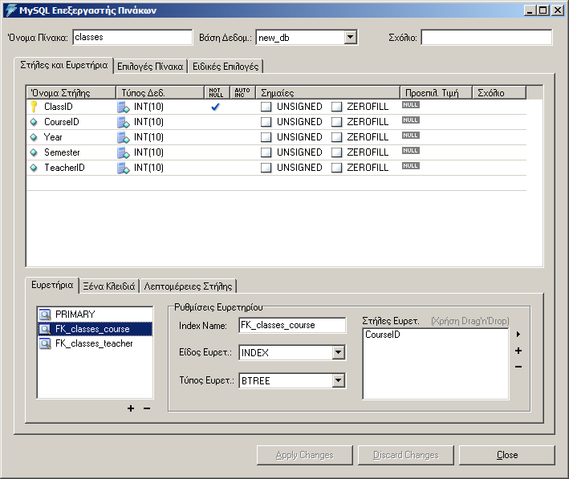
Εικόνα 5 Δημιουργία πίνακα Classes
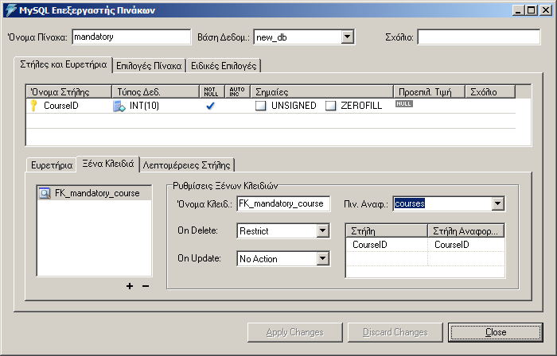
Εικόνα 6 Δημιουργία πίνακα Mandatory
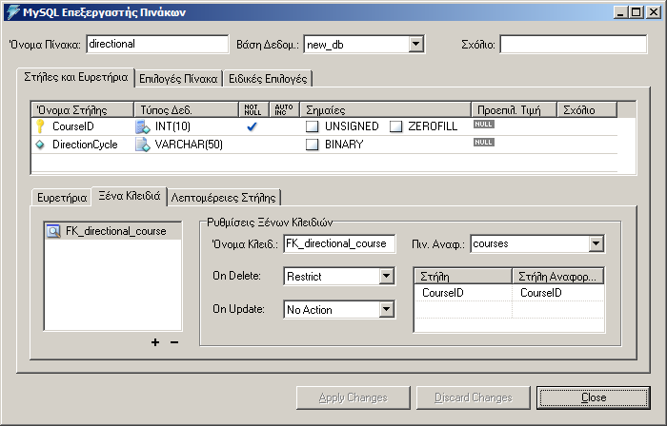
Εικόνα 7 Δημιουργία πίνακα Directional
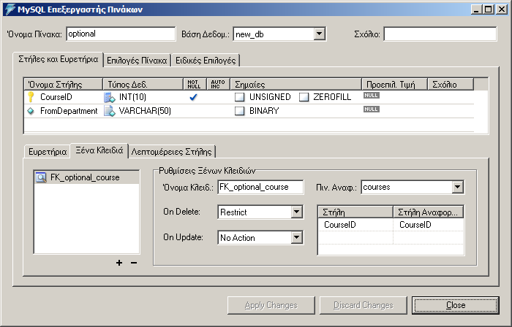
Εικόνα 8 Δημιουργία πίνακα Optional
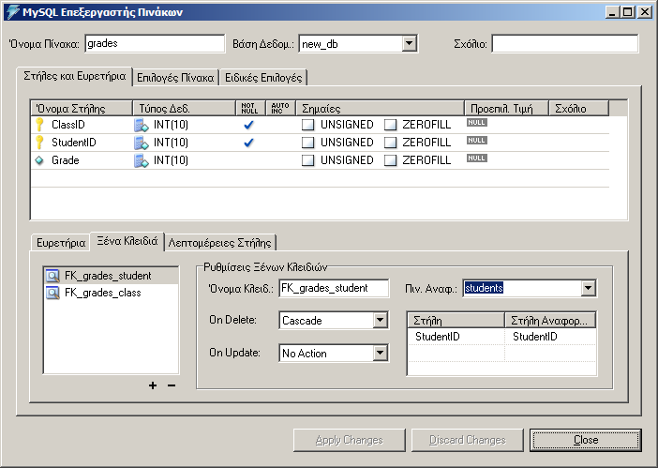
Εικόνα 9 Δημιουργία πίνακα Grades
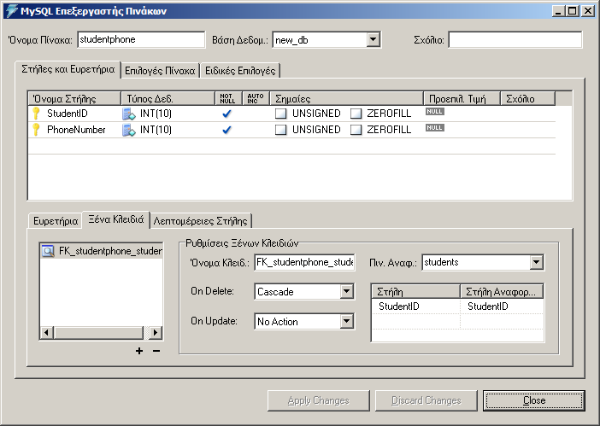
Εικόνα 10 Δημιουργία πίνακα StudentPhone

E) Ενδεικτικά δεδομένα της Βάσης Δεδομένων
Ακολουθούν τα σχετικά screenshots που δείχνουν τα Queries αλλά και τα αποτελέσματα. Συγκεκριμένα ακολουθούν τα εξής:
Εικόνα 11 SELECT * FROM Students 15
Εικόνα 12 SELECT * FROM Teachers 16
Εικόνα 13 SELECT * FROM COURSES 16
Εικόνα 14 SELECT * FROM CLASSES 17
Εικόνα 15 SELECT * FROM Mandatory 17
Εικόνα 16 SELECT * FROM Directional 18
Εικόνα 17 SELECT * FROM Optional 18
Εικόνα 18 SELECT * FROM Grades 19
Εικόνα 19 SELECT * FROM StudentPhone 19

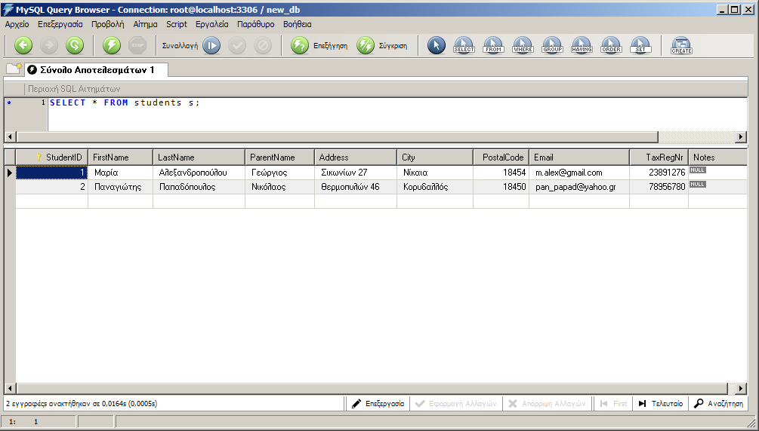
Εικόνα 11 SELECT * FROM Students
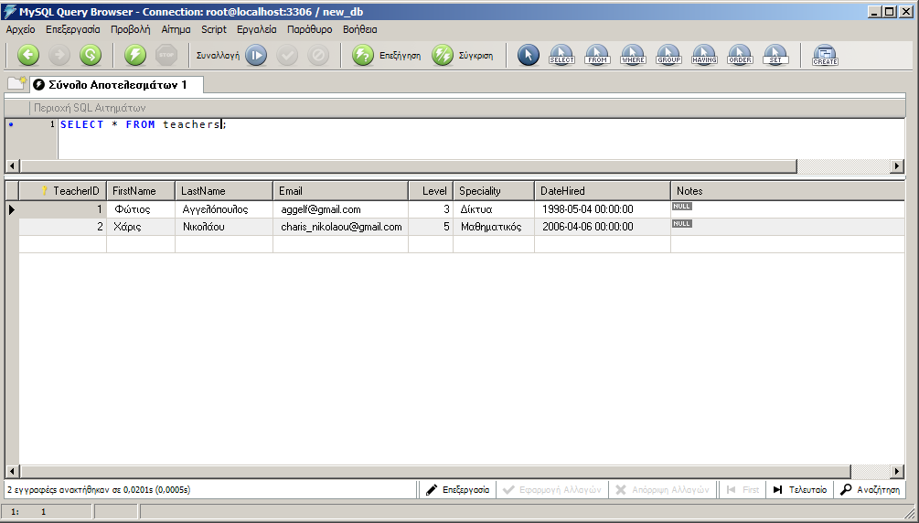
Εικόνα 12 SELECT * FROM Teachers
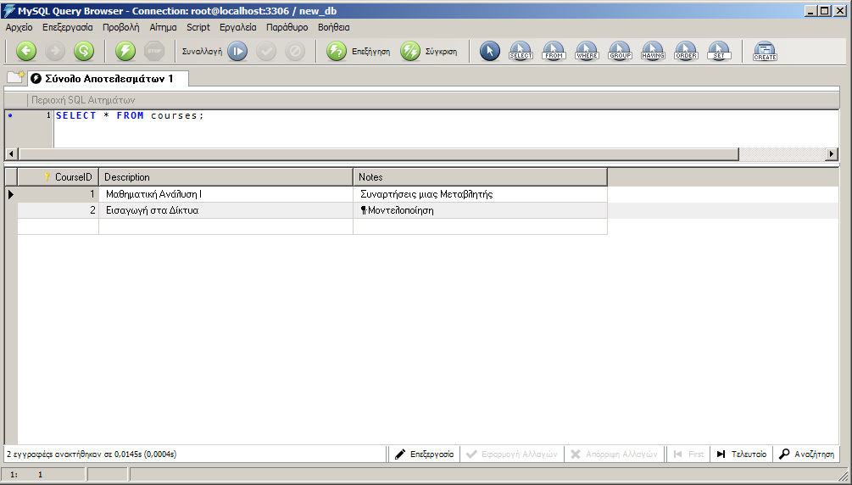
Εικόνα 13 SELECT * FROM COURSES
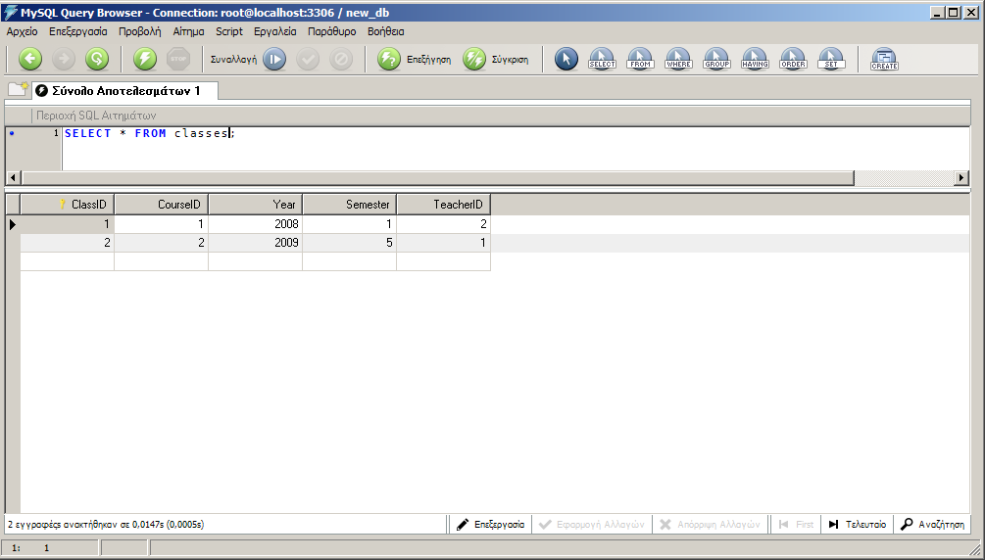
Εικόνα 14 SELECT * FROM CLASSES
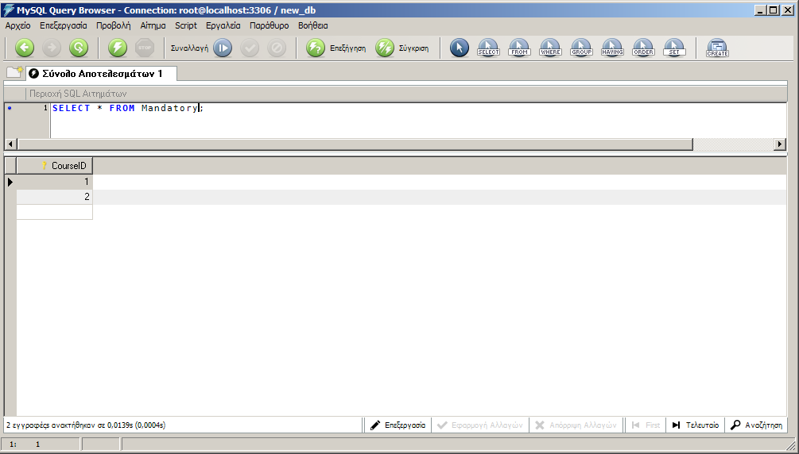
Εικόνα 15 SELECT * FROM Mandatory
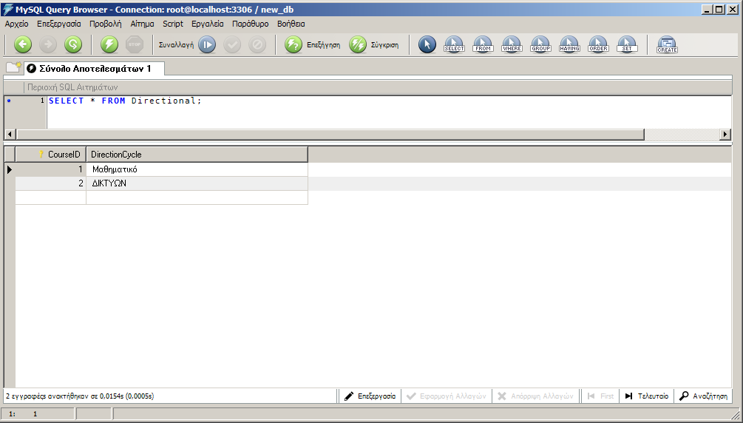
Εικόνα 16 SELECT * FROM Directional
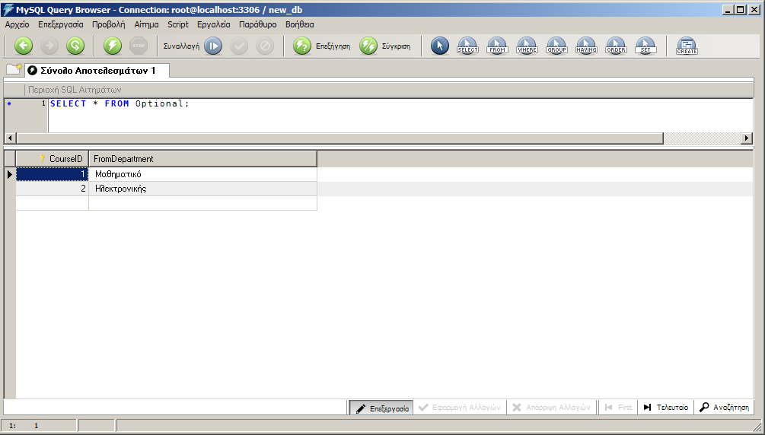
Εικόνα 17 SELECT * FROM Optional
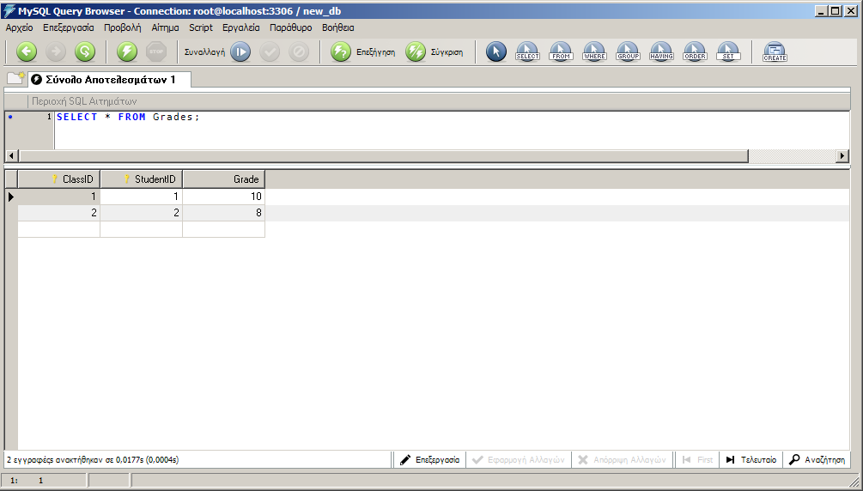
Εικόνα 18 SELECT * FROM Grades
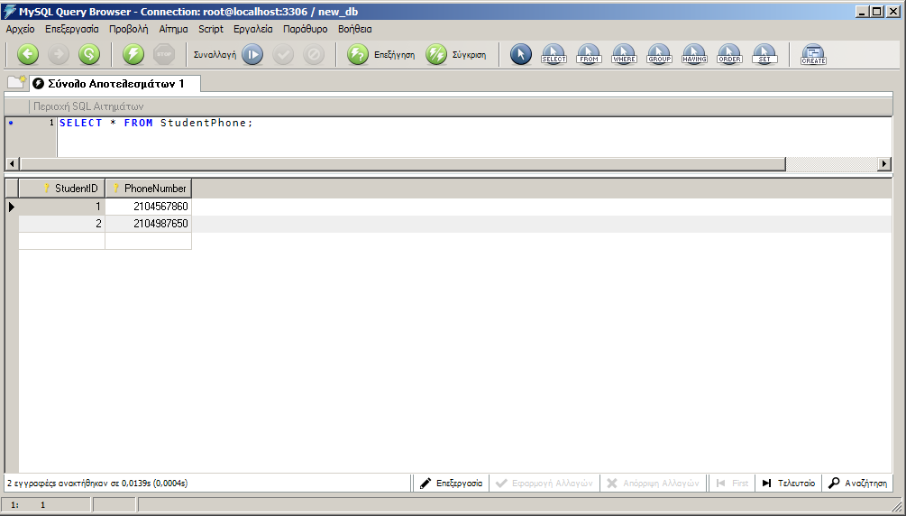
Εικόνα 19 SELECT * FROM StudentPhone

